L'histoire de la monnaie

L'économie mondiale est actuellement en pleine ébullition ! avec une préoccupation majeure : la valeur des monnaies du monde entier et, par conséquent, les valeurs de toutes les places boursières.

Un signe de plus ou moins bonne santé... En fait, chaque jour, nous parlons tous d'argent : prix, pouvoir d'achat, investissements, salaire, charges, bénéfice, profit, perte, rentabilité, spéculation, banque, augmentation, coût, achat, vente, bilan, inflation, dette, revenu, réserve, parachute doré... Mais quelle est l'histoire de cette "monnaie" omniprésente dans nos vies ?

Il y a quelques milliers d'années, dans les sociétés primitives, nos lointains ancêtres procédaient au "troc" pour subvenir à leurs besoins. La monnaie n'existait pas encore.

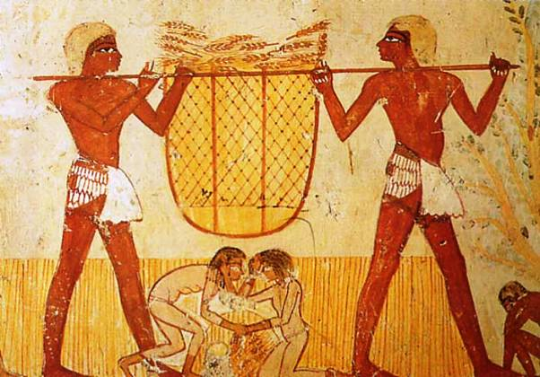

Ce système était peu pratique car il fallait que les deux parties de l'échange, trouvent un accord sur la valeur des produits, marchandises ou objets échangés ! Les négociations pouvaient être longues... mais on ne parlait pas encore de commerce car ces échanges se pratiquaient au sein de communautés où tout le monde se connaissait bien, et pour cause puisqu'ils vivaient ensemble !.

Ce système d'échange par "troc" s'est rapidement avéré obsolète avec l'essor d'un véritable commerce à dimension plus " extravertie ". Les échanges étant pratiqués avec des populations un peu plus éloignées, et donc étrangères. Dès lors il fallut trouver un autre système pour faciliter et simplifier les échanges.

Trouver un objet que personne ne refuserait, car c'était le principal inconvénient du troc. Ainsi est apparue l'idée de créer un " intermédiaire " pour ces multiples échanges, sans se soucier de la valeur réelle de la contrepartie.

Il fallait rapidement trouver un objet "étalon" qui puisse s'imposer : coquillages, petits objets d'art, minéraux, petits lingots de métal plus ou moins précieux ou des biens d'usage courant, comme le sel qui servit à payer les légionnaires romains (c'est l'origine du mot salaire).

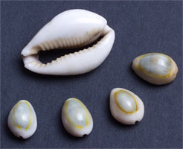

La première "monnaie" était née ! L'invention des premières pièces métalliques en Occident fut l'œuvre des Grecs d'Asie Mineure, au VIIe siècle avant Jésus-Christ. L'idée de frapper des pièces en métal précieux est née autour de la mer Égée vers 650 avant J.-C. On a retrouvé des pièces frappées à Sardes par le roi Alyattès, qui régna sur la Lydie entre 610 et 560 avant J.-C. Le souvenir de ces premiers temps s'est conservé dans notre vocabulaire.

"Toucher le pactole" évoque le fleuve Pactole de Lydie, qui charriait des pépites faites d'un mélange d'or et d'argent, alliage dans lequel étaient frappées les pièces les plus anciennes. Au VIe siècle avant Jésus-Christ, l'un des rois, « riche comme Crésus », fonda un système bimétalliste s'appuyant sur les progrès de la métallurgie désormais capable de séparer l'or de l'argent.

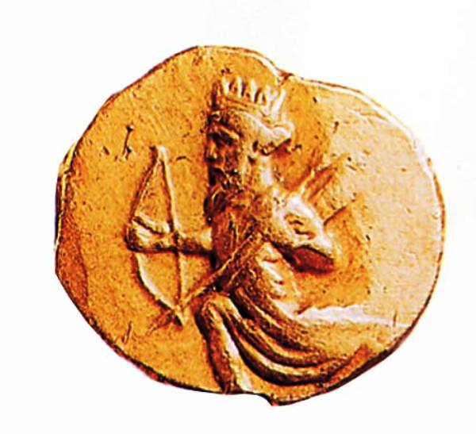

C'est à Rome, au IIIe siècle avant Jésus-Christ qu'entra en activité un premier atelier monétaire. Il était installé sur le Capitole, à proximité du temple de Junon Moneta. Terme dont sont dérivés les mots monnaie, moneda, money...

Il faut attendre la découverte de l'Amérique, vers 1500, pour que la monnaie évolue. Les trésoriers créent un système de coupons qui sont la preuve d'un dépôt de métal précieux auprès d'une banque.

Étant impersonnels, ils se substituent à la monnaie métallique : non seulement cela présente un grand avantage pour le transport, mais reste en plus reconvertibles en or. Le taux de conversion de toutes les monnaies étant définies par rapport à la valeur de l'or. On parle alors de l'étalon-or !!!

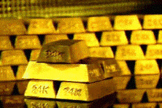

Ensuite, après plusieurs siècles d'expérience, les banquiers prennent parfois le risque de faire marcher la planche à billets sans avoir forcément l'équivalent en stock d'or. Cette initiative téméraire se basait sur l'observation du faible nombre des demandes de reconversions billets/or.

Ce qui provoqua quelques belles crises financières !...

Dès lors, on commença à fixer des cours forcés aux billets : ils sont alors inconvertibles en or.

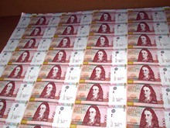

On assiste ensuite à un détournement progressif (bien que rapide) vers la monnaie scripturale et surtout immatérielle : chèques, cartes bancaires, crédit à la consommation, etc... sont en plein essor. Peut-être que dans les prochaines années, les pièces et les billets n'existeront plus du tout ?

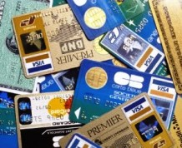

Bien sur, cela facilitera encore plus le transport et par conséquent la sécurité...DES MONNAIES, mais d'un autre côté "un bug informatique" ou une perte de confiance dans une banque ou une bourse, et ce serait une possible catastrophe mondiale !.

Illusion ou réalité ?

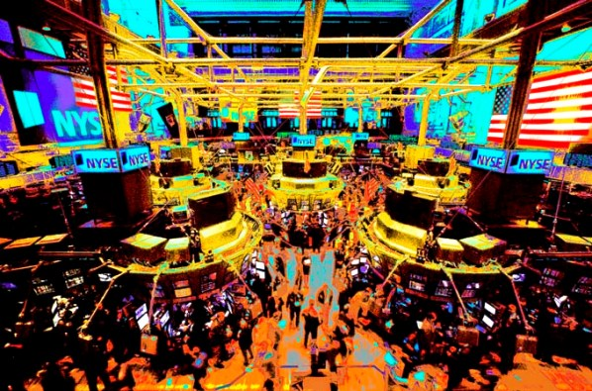



*Stéphane Bigeard*

*Consultant- entrepreneur, Arras (France).*

*Son blog : www.point-fort.com*